**מבוא למחשוב ענן - סמסטר חורף התשפ"ד**

**תרגיל בית 1** -– עבודה **בצוותי העבודה**

מועד הגשה: 15.2.2024

**ת"ז : 322241373_318531944_207532920_207851585hw1_**

**קישור ל GITHUB : https://github.com/RamiAmasha31/CloudCourse**

**תרגיל 1:**

יש לבחור סיפור הצלחה של הטמעת ענן, ולנתח אותו לפי הקריטריונים הבאים:

1. **האם נעשה שימוש בענן פרטי/ציבורי/היברידי?**

מודל הענן של DreamCasino הוא ציבורי. הסיפור מזכיר ש-DreamCasino העבירה את הפתרונות שלה לשירותי האינטרנט של אמזון (AWS) בשנת 2022. AWS היא ספקית שירותי ענן ציבורית, המציעה מגוון שירותי ענן לקהל הרחב ולארגונים ברחבי העולם.

1. **מודל שירות – SAAS/PAAS/IAAS**

DreamCasino משתמש בשילוב של תשתית כשירות (IaaS) ופלטפורמה כשירות (PaaS) משירותי האינטרנט של אמזון (AWS).

1. הציעו שלוש מטריקות לבדיקת הצלחת ההטמעה. נמקו במשפט קצר כל הצעה. מטריקות לדומגא נמצאות בהרצאה 3, ראו קישור:

* זמינות: ניטור הזמינות של הפתרונות הדיגיטליים של DreamCasino ב-AWS מבטיח שמשתמשים יוכלו לגשת לפלטפורמה באופן עקבי, ותורם לשביעות רצון הלקוחות ולשירותי קזינו והימורים מקוונים ללא הפרעה.
* בטחון: האבטחה של תשתית ה-AWS באמצעות שירותים כמו Amazon GuardDuty ו-AWS Security Hub מסייעת להגן על נתוני המשתמשים ולשמור על אמון, חיוני בתעשיית ההימורים המקוונים, שבה האבטחה היא מעל הכל.
* מדרגיות : SCALABILITY ניצול שירותי AWS כמו AWS Fargate ו- Amazon ECS לתזמור קונטיינרים מאפשר ל-DreamCasino לטפל באופן דינמי בתעבורת משתמשים, להתמודד עם אתגרי מדרגיות ולאפשר התרחבות לשווקים חדשים מבלי לפגוע בביצועים או בעלות-תועלת.

1. **האם הייתם מציעים לארגון ענן אחר? מודל אחר? התיחסו למסקנות הסיפור.**

בהתחשב בהצלחת האופטימיזציה של DreamCasino ב-AWS עם Axiom, הייתי ממליץ להישאר עם ספקית הענן הנוכחית, Amazon Web Services (AWS). השילוב הקיים של שירותי AWS, כגון AWS Fargate ו- Amazon ECS, הוכיח את עצמו כיעיל בשיפור המדרגיות, הפחתת עלויות ושיפור הביצועים הכוללים. אלא אם ישנן סיבות או דרישות ספציפיות, מומלץ להישאר עם AWS במודל הענן הציבורי בשל השירותים המקיפים ויתרונות המדרגיות שלו.

יש לצרף קישור **מלא** לאתר האינטרנט ממנו נלקח הסיפור.

קישור : [https://aws.amazon.com/solutions/case-studies/dreamcasino-case- study/?did=cr_card&trk=cr_card](https://aws.amazon.com/solutions/case-studies/dreamcasino-case-%20study/?did=cr_card&trk=cr_card)

תרגיל 2: Design thinking

עליכם לתכנן מנוע חיפוש, המסייע לגולשים להכיר נושאים שונים בתחום מחשוב ענן. כל צוות יבחר אחד מהאתרים הנמצאים ברשימה שבקובץ רישום לצוותים:

https://docs.google.com/spreadsheets/d/1e0vhcomNB56Qdh5PniSplDfk-4ebNYVPGYudL1z5xdE/edit#gid=0

בצעו תהליך של חשיבה עיצובית כפי שעשיתם בסדנה בהרצאה:

1. **רשמו את שם האתר שנבחר, ופסקה קצרה של הסבר והקשר (קונטקסט).**

האתר הרשמי של Tencent, זמין בכתובת https://www.tencent.com/en-us/, משמש כמשאב רב ערך לבניית מנוע חיפוש המתמקד במחשוב ענן. האתר מציע תובנות מקיפות על מגוון שירותי הענן, הפתרונות והחידושים של Tencent. עם מידע עדכני, סיפורים ותיעודים הזמינים באתר, הוא מספק מאגר עשיר של תוכן הקשור לטכנולוגיות ענן. הרלוונטיות הזו נובעת ממעמדה של Tencent כשחקן מרכזי בנוף הטכנולוגי הגלובלי, מה שהופך את האתר למקור אידיאלי עבור גולשים המחפשים מידע סמכותי ועדכני על מחשוב ענן. מינוף התוכן הרשמי של Tencent מבטיח שמנוע החיפוש יכול לספק תובנות מדויקות, אמינות וחדישות, ולבסס אותה כפלטפורמה אמינה למשתמשים החוקרים היבטים שונים של טכנולוגיית הענן.

1. **בצעו ראיון קצר עם דמות מרכזית (אמיתית) המייצגת משתמש במערכת. הגדירו את הפרסונה.ציירו empathy map.**

רקע כללי:

רמי עמאשה הוא איש IT מנוסה המשמש כמנהל מערכות בחברת טכנולוגיה מובילה. עם רקע מוצק בהנדסת תוכנה, רמי בקיא בניהול והטמעת פתרונות ענן עבור הארגון. הוא מחפש כל הזמן דרכים חדשניות לשפר את יעילות המערכת ולהישאר בחזית ההתקדמות הטכנולוגית.

דמוגרפיה:

גיל: 35

עיסוק: מנהל מערכות

תעשייה: טכנולוגיית מידע

מומחיות: הנדסת תוכנה, מחשוב ענן

אומר:

"אני צריך כלי אוטומציה מתקדמים בחיפוש שלי אחר פתרונות ענן."

"מהן הטרנדים והחידושים האחרונים בטכנולוגיית הענן?"

"אני רוצה כלי שמספק תובנות אסטרטגיות לקבלת החלטות מושכלות".

חושב:

"האם יש כלי שיכול לייעל ולהפוך את זרימת העבודה שלי לאוטומטית ביעילות?"

"האם אני מפספס התקדמות מכרעת במחשוב ענן?"

"אני תוהה אם יש פתרון שמתאים לאסטרטגיה העסקית שלי".

עושה:

מחפש באופן פעיל תכונות אוטומציה בכלי חיפוש בענן.

עוסק במחקר מקיף כדי להישאר מעודכן במגמות בענן.

חוקר פלטפורמות מרובות כדי למצוא את פתרונות הענן היעילים ביותר.

מרגיש:

מתרגש: מהסיכוי למצוא פתרונות ענן חדשניים.

סקרן: על התקדמות ושיטות עבודה מומלצות בטכנולוגיית ענן.

מתוסכל: עם כלים חסרי אוטומציה ותכונות אופטימיזציה.

1. **בצעו תהליך של divergent thinking. רשמו את כל הרעיונות שעלו.**

* רכזת ענן מותאמת אישית:

יצירת "Hub" אישי המציע למשתמש תצוגה מותאמת אישית של טכנולוגיות מידע וענן בהתאם לצרכיו והעדפותיו.

* המלצות מונעות בינה מלאכותית:

פיתוח מנוע חיפוש בנוי על טכנולוגיות AI המספק המלצות אוטומטיות על בסיס הקשר המשתמש, ייעוץ מתקדם ותרגום מידע מורכב.

* מודילי למידה אינטראקטיביים:

כלי חיפוש המשמש גם ככלי למידה אינטראקטיבי, המציע מודולים חינמיים להדרכה והעשרת הידע בתחום הענן.

* עוזר חיפוש מופעל קולי:

פיתוח עוזר חיפוש המציע חיפוש בענן ומבצע פעולות בענן באמצעות פקודות קוליות.

* כלי השוואת פתרונות ענן:

כלי המציע השוואה מתקדמת בין שירותי ענן שונים, כולל נתונים כמו ביצועים, אבטחה ועלויות.

* מעקב אחר מגמות בזמן אמת:

הצגת מגמות בזמן אמת בטכנולוגיות ושירותי ענן, מתן התראות על שינויים מהירים ומשמעותיים.

* פלטפורמת שיתוף פעולה קהילתי:

יצירת פלטפורמה לשיתוף ידע והמלצות בין מפתחים, מנהלי מערכות ומומחים בתחום הענן.

1. **בצעו תהליך של convergent thinking. רשמו את כל השיפורים שעלו.**

* שילוב משוב משתמשים:

שלב מנגנון משוב למשתמשים כדי לספק תובנות, שיפור מנוע החיפוש בהתבסס על חוויות והעדפות משתמש בזמן אמת.

* אלגוריתמים משופרים של AI:

לבצע אופטימיזציה של אלגוריתמי AI כדי לספק המלצות מדויקות ורלוונטיות יותר, תוך התחשבות בדפוסי התנהגות והעדפות של משתמשים.

* תמיכה מרובת שפות:

בניית מערכת תמיכה חזקה מרובת שפות כדי לתת מענה לבסיס משתמשים מגוון, תוך הבטחת הכלה ונגישות למשתמשים ברחבי העולם.

* התאמה אישית מתקדמת:

לצמצם את תכונות ההתאמה האישית על ידי מתן לוחות מחוונים והגדרות הניתנים להתאמה אישית, המאפשרים למשתמשים כמו Rami להתאים את חווית החיפוש שלהם בהתאם לצרכים הספציפיים שלהם.

* מודולי למידה משופרים:

לשפר את מודולי הלמידה האינטראקטיביים על ידי שיתוף פעולה עם מומחים בתעשייה כדי לספק תוכן חינוכי איכותי ועדכני בנושא מחשוב ענן.

* פקודות קוליות יעילות:

לייעל ולשפר את היעילות של פקודות קוליות, מה שהופך את עוזר החיפוש ליותר אינטואיטיבי ומגיב להוראות משתמש.

* הדגמות ומדריכים אינטראקטיביים:

להציג הדגמות ומדריכים אינטראקטיביים בתוך מנוע החיפוש כדי להדריך משתמשים, במיוחד אלה שפחות מכירים מחשוב ענן, למקסם את הפוטנציאל של הכלי.

* ניתוח מגמה משופר:

לחזק את עוקב המגמות בזמן אמת על ידי שילוב מקורות נתונים מקיפים יותר, מתן תובנות מעמיקות יותר לגבי טכנולוגיות מתפתחות ומגמות בשוק.

* ממשק משתמש פשוט:

לשפר את ממשק המשתמש לפשטות וקלות שימוש, תוך הבטחה שאפילו משתמשים בעלי מומחיות טכנית משתנה יוכלו לנווט ולהפיק תועלת ממנוע החיפוש.

1. רשמו 5 דרישות פונקציונליות מרכזיות ו-5 דרישות לא פונקציונליות מרכזיות. יש לסווג את הדרישות הלא פונקציונליות לפי:  
   <https://en.wikipedia.org/wiki/Non-functional_requirement>

|  |  |
| --- | --- |
| דרישות פונקציונליות | דרישות לא פונקציונליות |
| המערכת חייבת לספק תכונה להצגת הדגמות אינטראקטיביות בממשק מנוע החיפוש.  משתמשים צריכים להיות מסוגלים לגשת ולהפעיל אינטראקציה עם הדגמות ישירות מתוצאות החיפוש | מדרגיות:  המערכת חייבת להיות ניתנת להרחבה כדי להתמודד עם בסיס משתמשים גדל והגדלת נפח הנתונים, מה שמבטיח ביצועים מיטביים גם בתקופות שימוש שיא. |
| האתר צריך לשלב הדרכות אינטראקטיביות ישירות בפונקציונליות של מנוע החיפוש.  משתמשים, במיוחד אלה שפחות מכירים מחשוב ענן, חייבים להיות מודרכים דרך הדרכות בצורה חלקה בתוך מנוע החיפוש. | אבטחה ותאימות:  יש להקפיד על אמצעי אבטחה קפדניים ועמידה בתקנים בתעשייה כדי להגן על נתוני המשתמש, להבטיח סודיות, שלמות וזמינות המידע. |
| המערכת צריכה להציע תכונות הדרכה למשתמשים, במיוחד לבעלי ידע מוגבל במחשוב ענן.  הנחיות למשתמש, עצות כלים או הדרכה מודרכת צריכים להיות זמינים כדי לשפר את חווית המשתמש. | ממשק ידידותי למשתמש:  ממשק המשתמש צריך להיות אינטואיטיבי, עם עיצוב נקי וניווט קל, לתת מענה למשתמשים עם רמות שונות של מומחיות טכנית ולקדם חווית משתמש חיובית. |
| על המערכת לכלול תכונת "צור קשר" הנגישה מהניווט הראשי של האתר.  משתמשים צריכים להיות מסוגלים לשלוח פניות, שאלות או משוב באמצעות טופס יצירת קשר ידידותי למשתמש. | יעילות ביצועים:  מנוע החיפוש אמור לספק ביצועים גבוהים, עם זמני תגובה מהירים והשהייה מינימלית, כדי להבטיח שמשתמשים יוכלו לגשת למידע במהירות וביעילות. |
| המערכת חייבת לספק למשתמשים את היכולת לשלוח משוב הן על הדרכות והן על הדגמות אינטראקטיביות.  משתמשים צריכים להיות מסוגלים לחלוק את המחשבות, ההצעות או החששות שלהם לגבי האיכות והשימושיות של ההדרכות וההדגמות. | אמינות וזמינות:  המערכת צריכה להיות בעלת אמינות וזמינות גבוהים, תוך מזעור זמן השבתה ומבטיחה שמשתמשים יוכלו לגשת למנוע החיפוש בכל עת שצריך, ללא הפרעות. |

1. הציגו תרשים USE CASE של האתר.

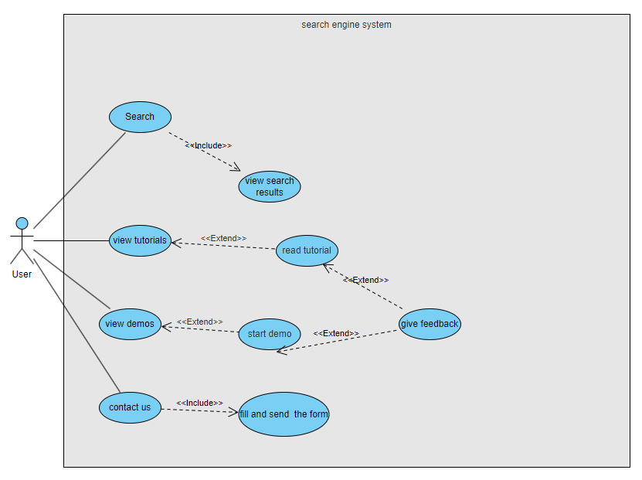

1. ציירו אב טיפוס מנייר והסבירו את כל האלמנטים המרכזיים בו.

מסך הבית:

מסך הבית המשך:

מסך Demos:

מסך Tutorials:

מסך Contact:

דוגמה ל TUTORIAL :

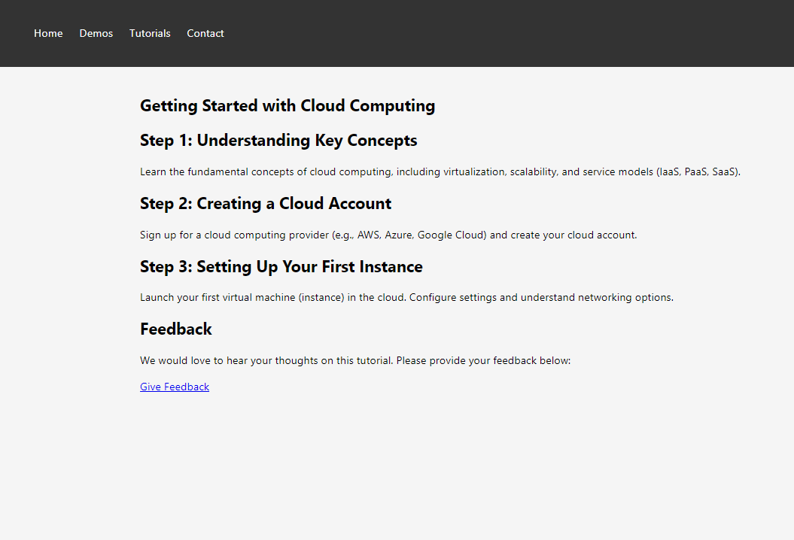

דוגמה ל DEMO:

מסך FEEDBACK : מגעים אליו אחרי לחיצה על GIVE FEEDBACK

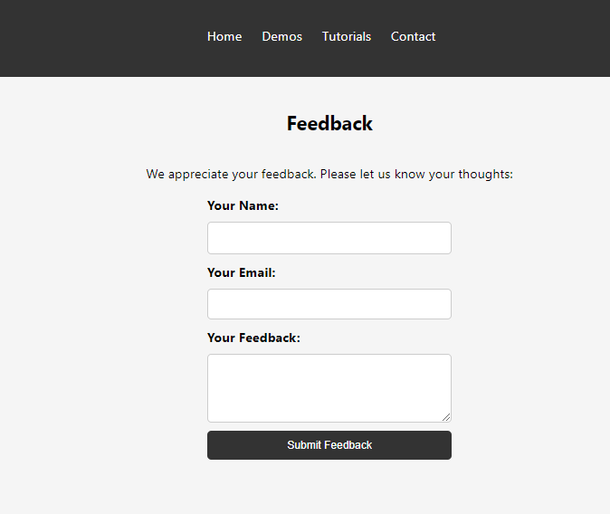

לנוחותכם, אתר הקורס כולל תבנית לכל המשימות (כפי שביצעתם בכיתה)

הנחיות:

1. יש להגיש את התרגיל בצוותים, בתיקיית ה –GIT שלכם (צרפו קישור), וכן בתיקייית התרגיל ב moodle
2. כותרתו של הקובץ תהיה HW1_id1_id2_id3_id4_id5_id6
3. שימו לב כי כל העבודות חייבות להיות שונות זו מזו. עבודות שייראו דומות ייפסלו ויינתן עליהן ציון 0.

בהצלחה!